紫金港校区检查情况

一、医学院
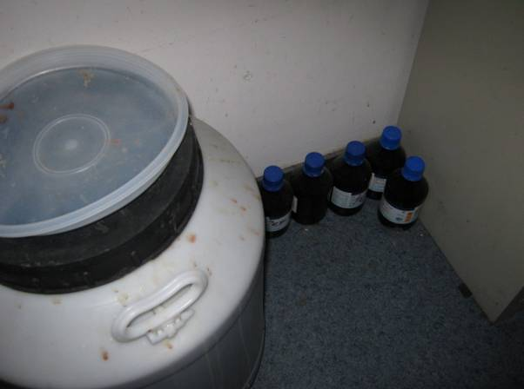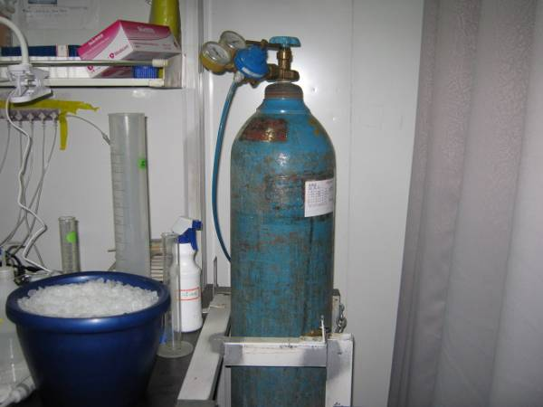
科B-412：废液桶未加内盖，无标识， 科B-415：氧气瓶未挂状态牌
废液瓶着地放
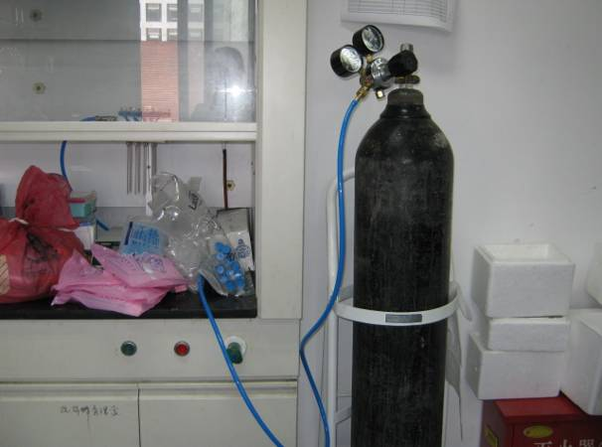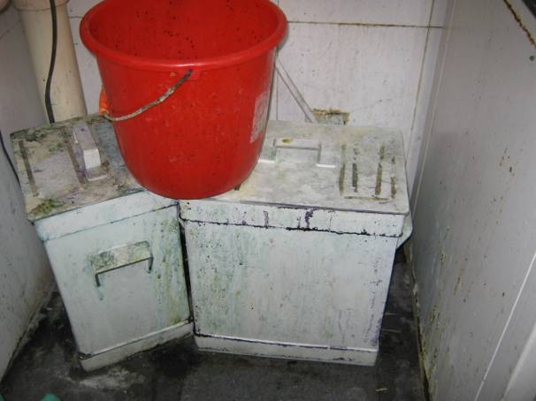
科B-306：氮气钢瓶未挂状态牌 科B-322：一只酸缸未标识
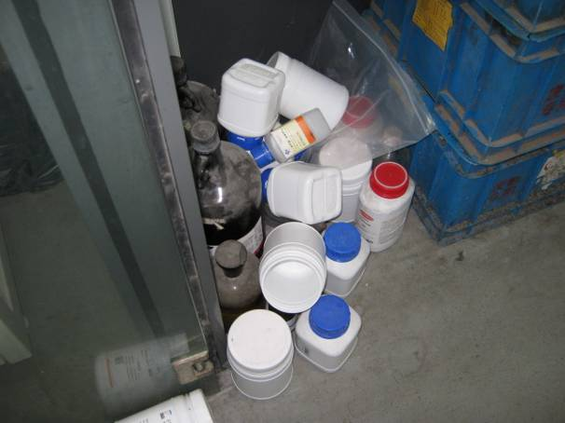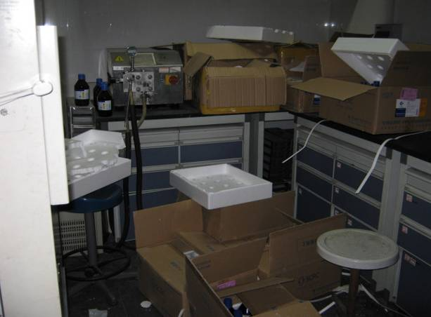
科B-311：药品瓶着地放（复查） 科C-820：库房内杂乱
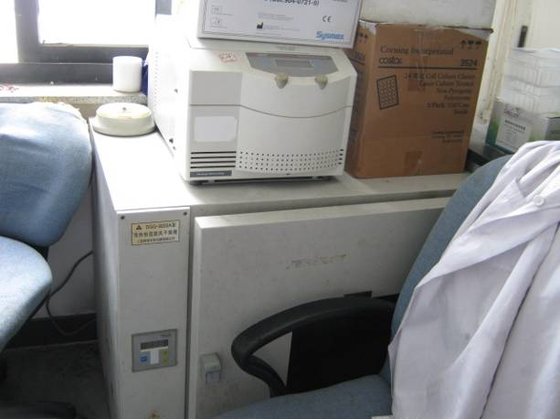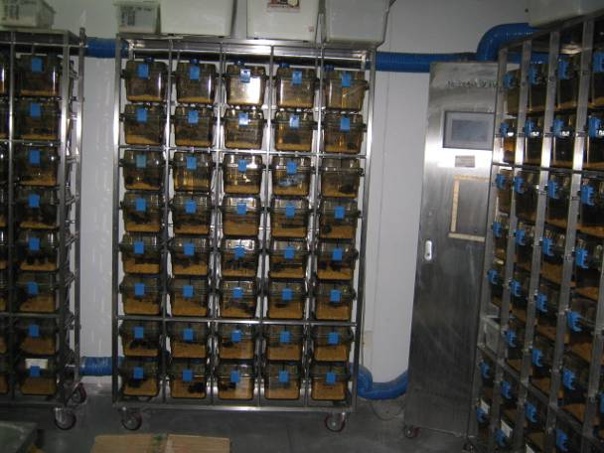
科C-804：烘箱周边杂乱 科C-805：大量养鼠（复查）
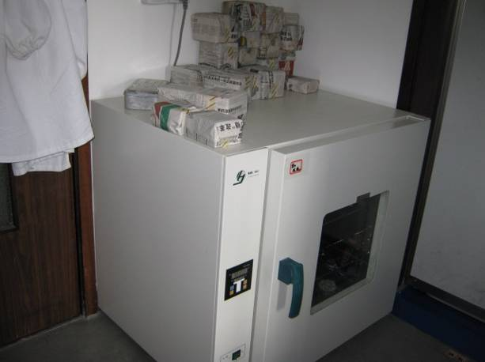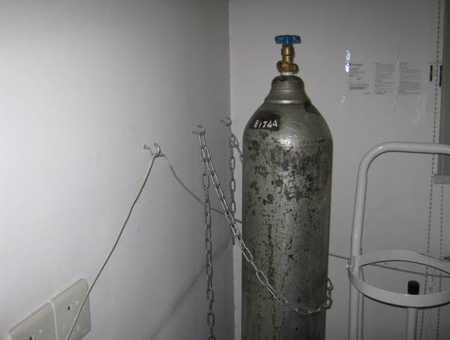
科C-705：烘箱上堆纸包枪头盒 科A-602：二氧化碳钢瓶未挂状态牌
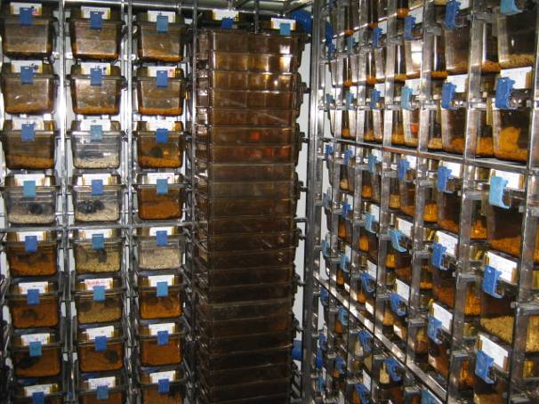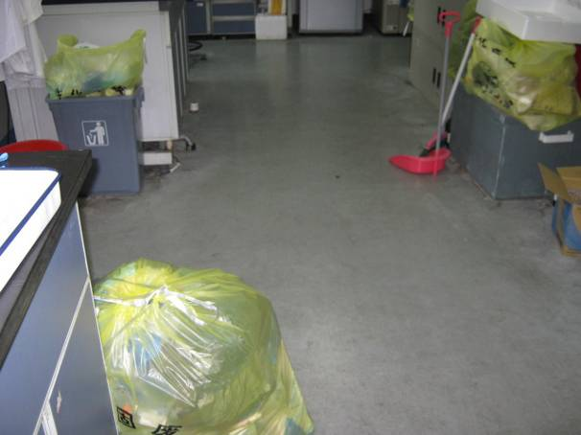
科A-602：大量养鼠 科A-514：实验垃圾堆积未处理

二、药学院
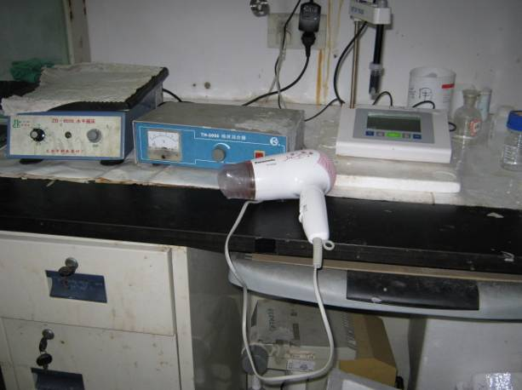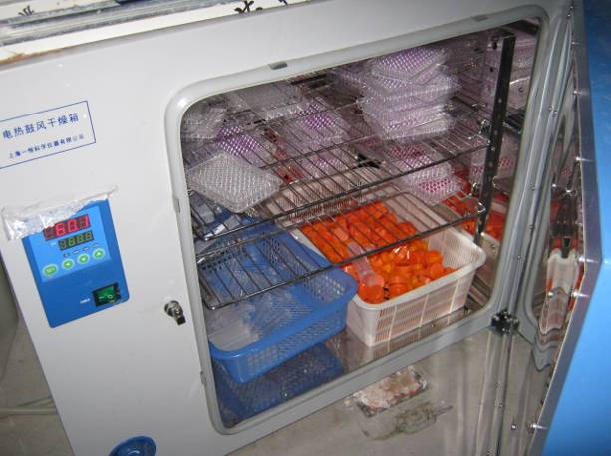
118：电吹风插头未拔 139：烘箱内有塑料筐

三、动科院（农生环E座）
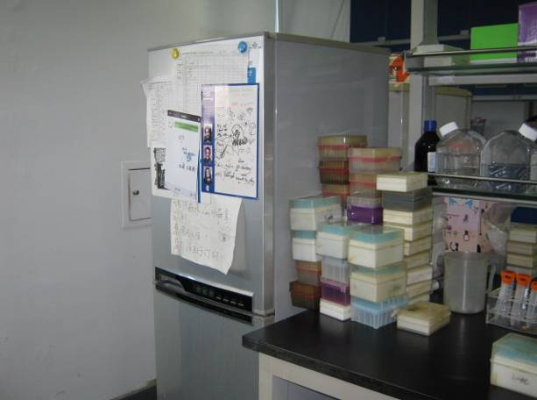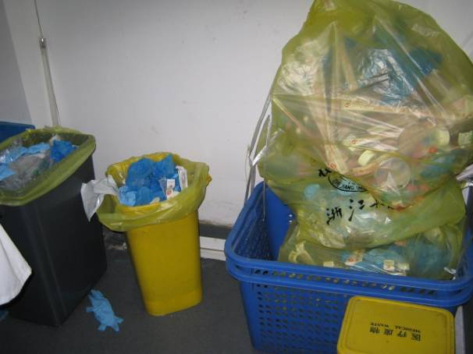
E-550：枪头盒紧贴冰箱（复查未改） E-542：垃圾堆积未处理
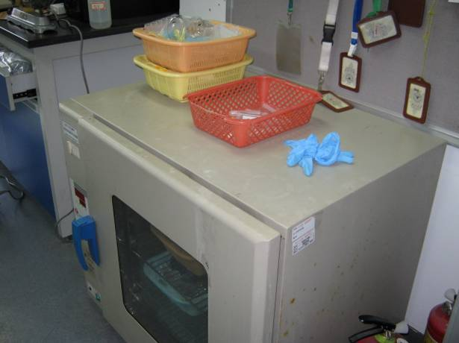
E-519：烘箱上面、里面有塑料筐

四、生科院（生科楼）
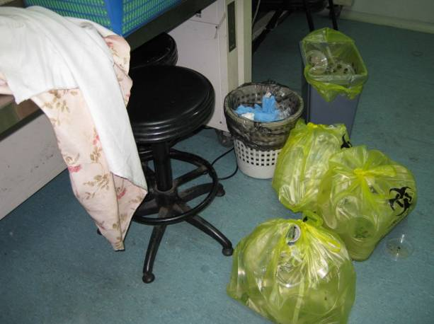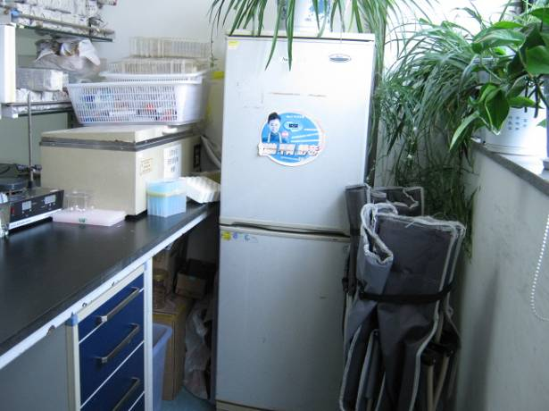
422：垃圾袋室内乱放，未处理；冰箱周围有杂物

